Лабораторная работа по дисциплине
«Логическое и функциональное программирование»

Лабораторная работа №3

Выполнил:
Студент 3 курса
Крылов А.В.
Группа:
ИКПИ-11
Преподаватель:
Белая Т. И.

Цели работы

1) Изучение теоретических основ построения и функционирования систем распознавания объектов с использованием нейронных сетей.

2) Знакомство с нейронной сетью YOLO и изучение основных параметров сети.

3) Получение практических навыков работы с основными элементами программного обеспечения, которое используется в работе.

Ход работы

В качестве индивидуального задания, объектом для распознавания были выбраны цифры.

Для обучения была выбрана модель YOLOv5s(small). Данная модель смогла обеспечить удовлетворительную производительность на ноутбуке в сочетании с увовлетворительными результатами распознавания.

В параметрах тренировки был выставлен размер изображений 640 и количество эпох 300.
Но в связи с тем, что на протяжении последних 100 эпох модель стагнировала, обучение кончилось на ~260 эпохе с лучшим результатом в 160

В итоге обученная нейросеть может определять цифры достаточно точно, но вместе с этим может выделять участки похожие на цифры, но цифрами не являющиеся.

Скриншоты работы и графики
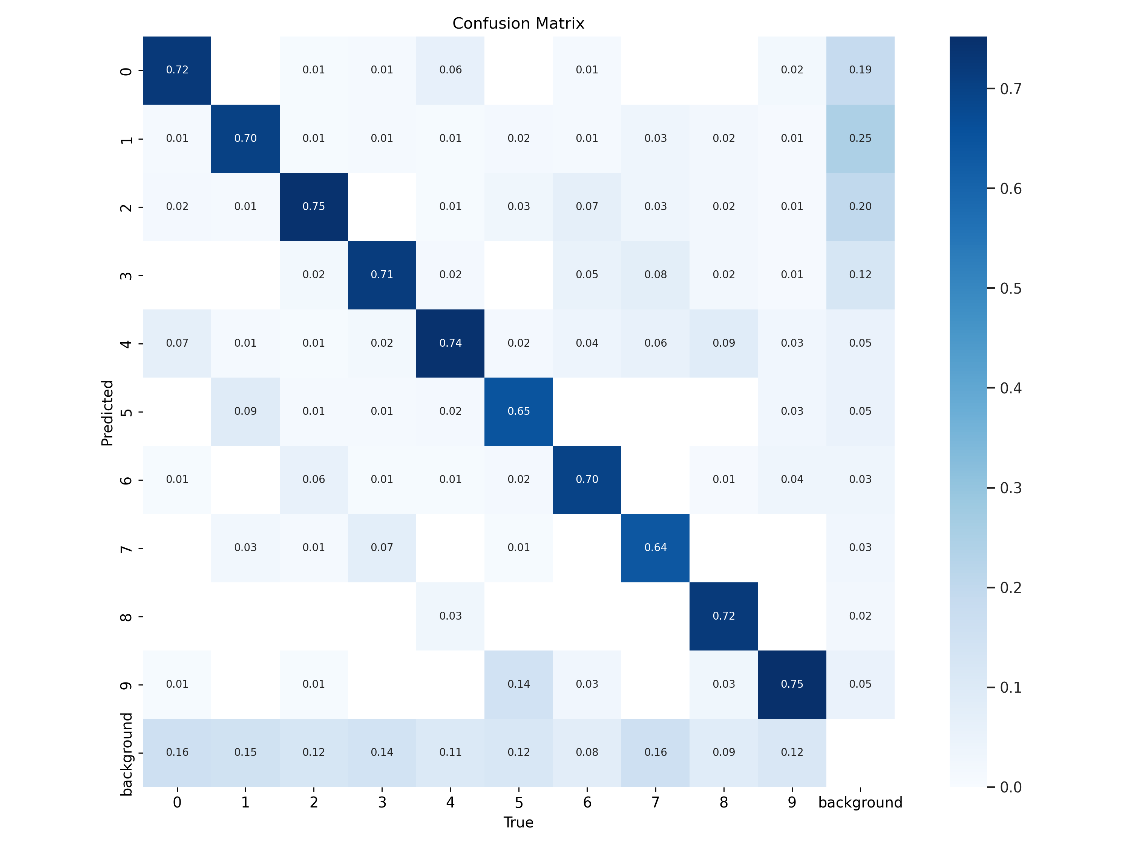
Рисунок 1 – Матрица несоответсвий (confusion matrix)

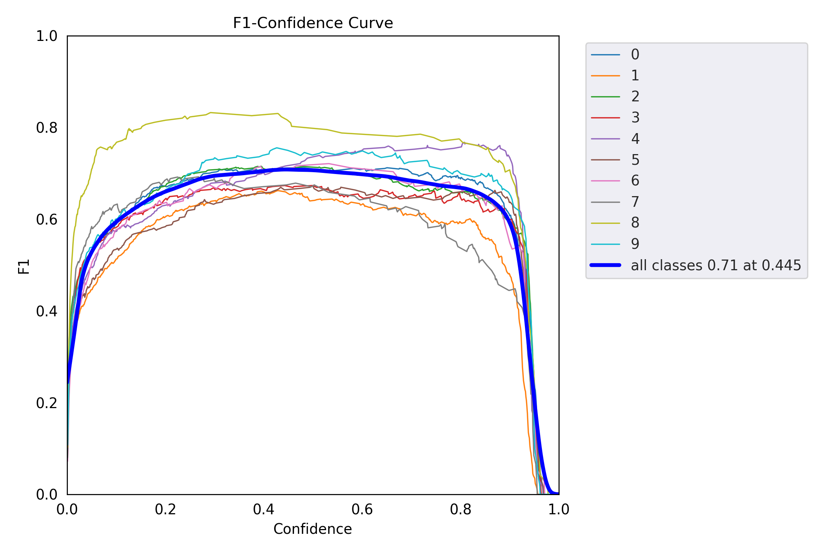
Рисунок 2 – Зависимость F1-меры от уверенности (confidence)
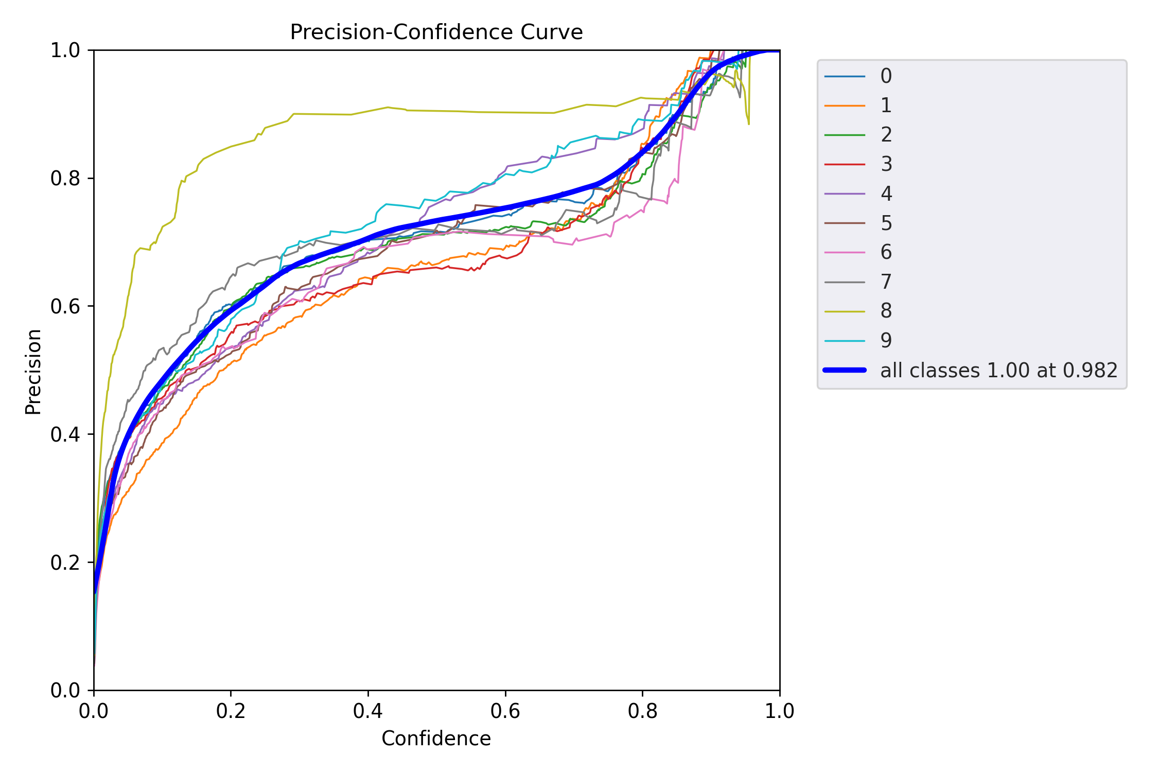
Рисунок 3 – Кривая точности(precision)

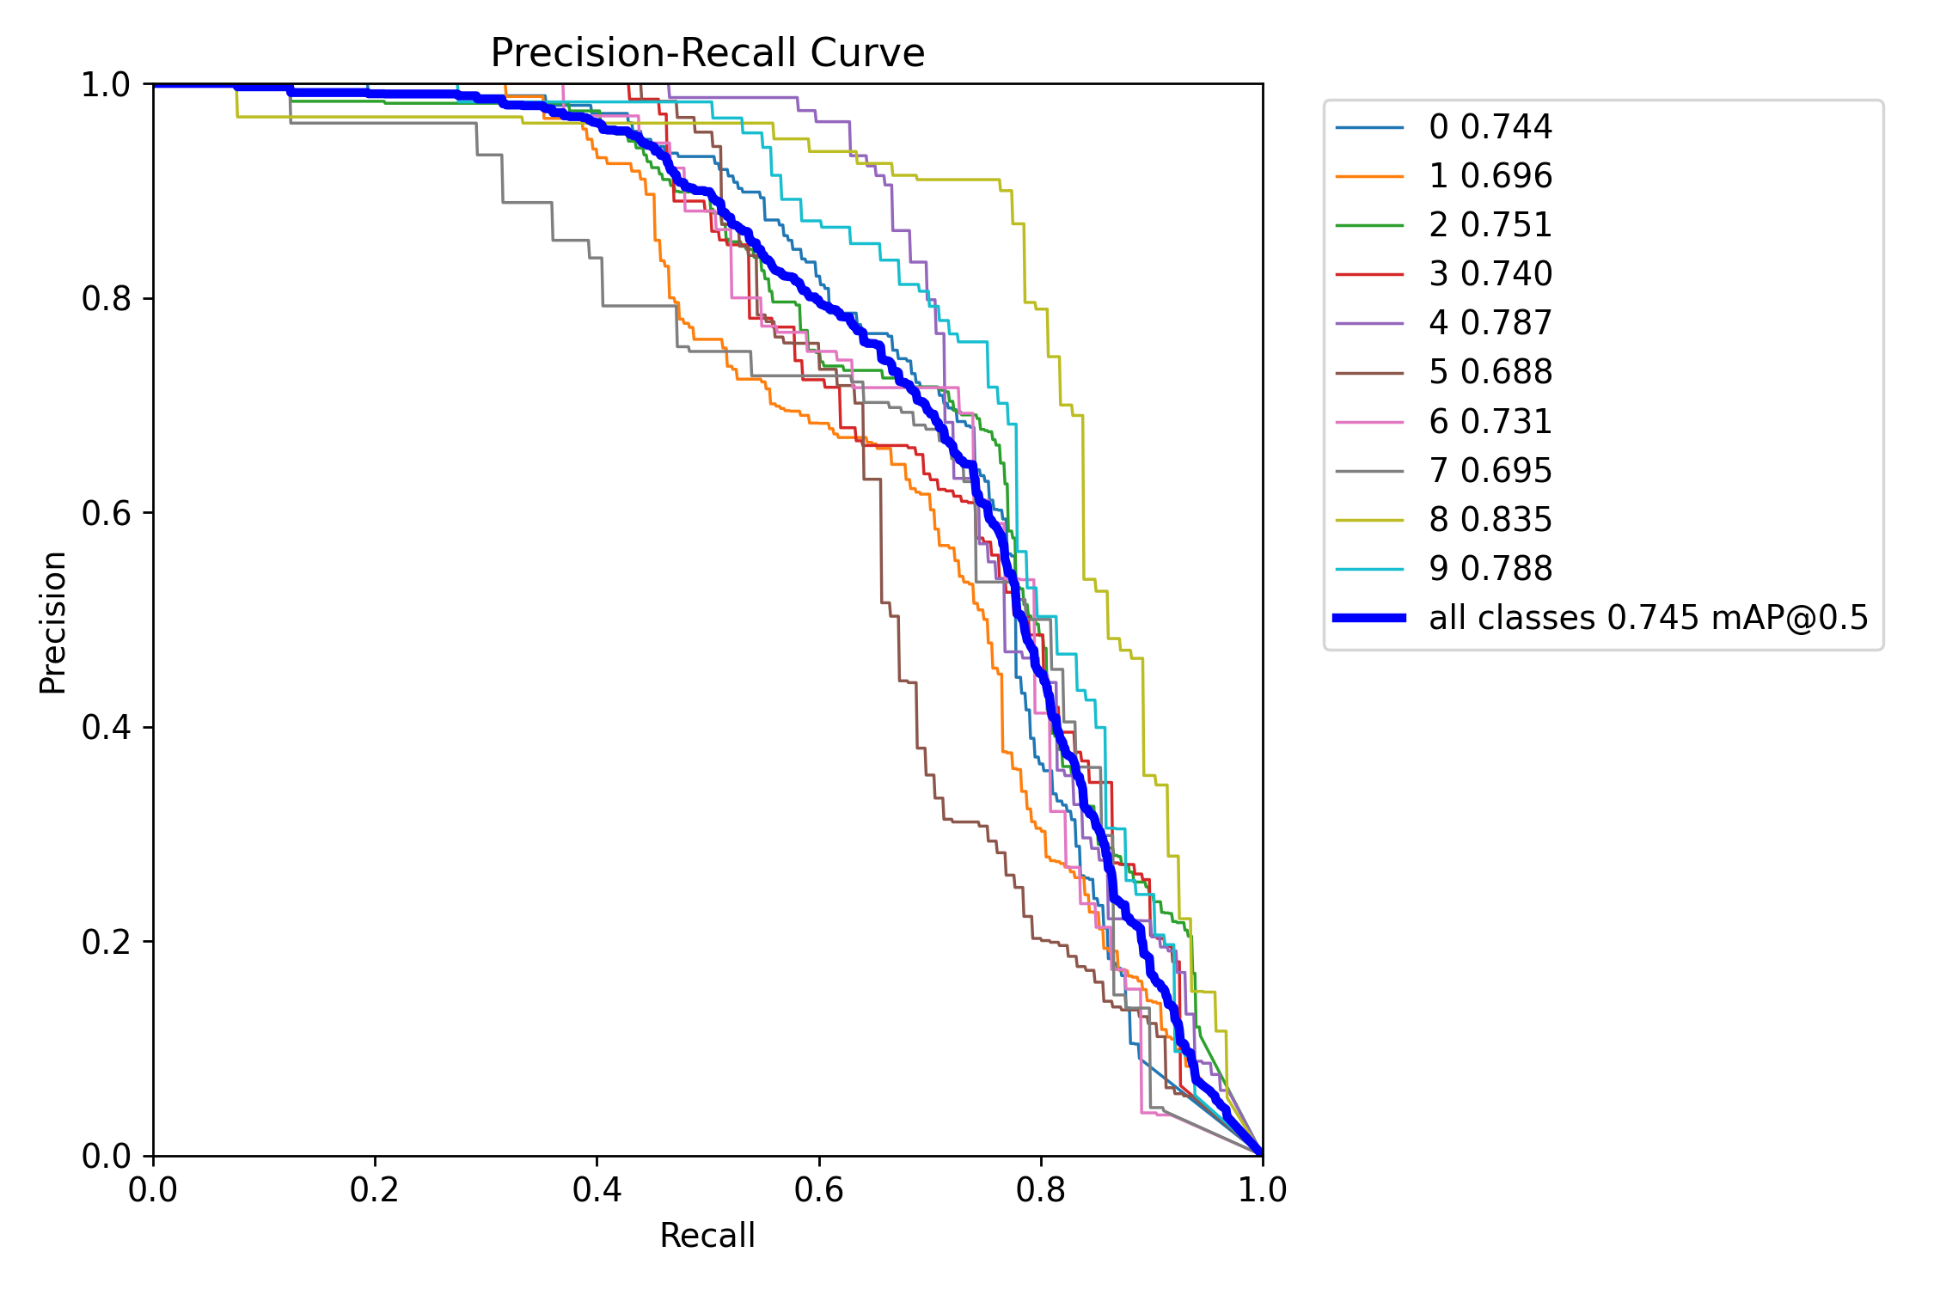
Рисунок 4 – Кривая точности-отзыва (precision - recall)

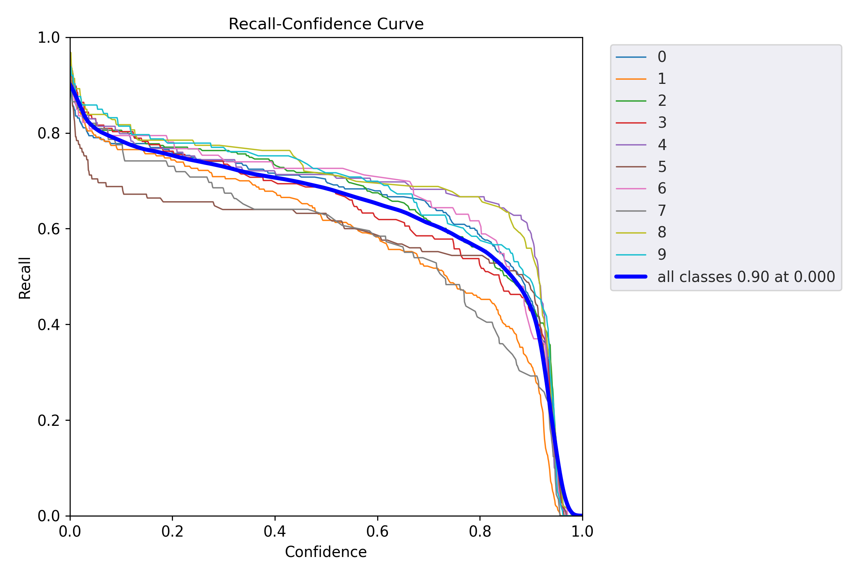
Рисунок 5 – Кривая отызва (recall)

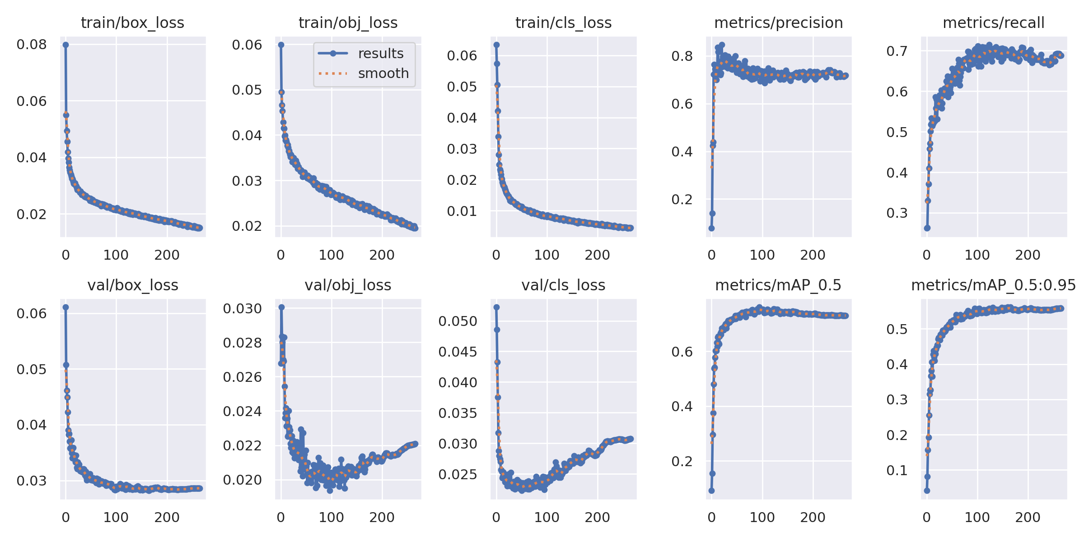
Рисунок 6 – Результирующие графики параметров

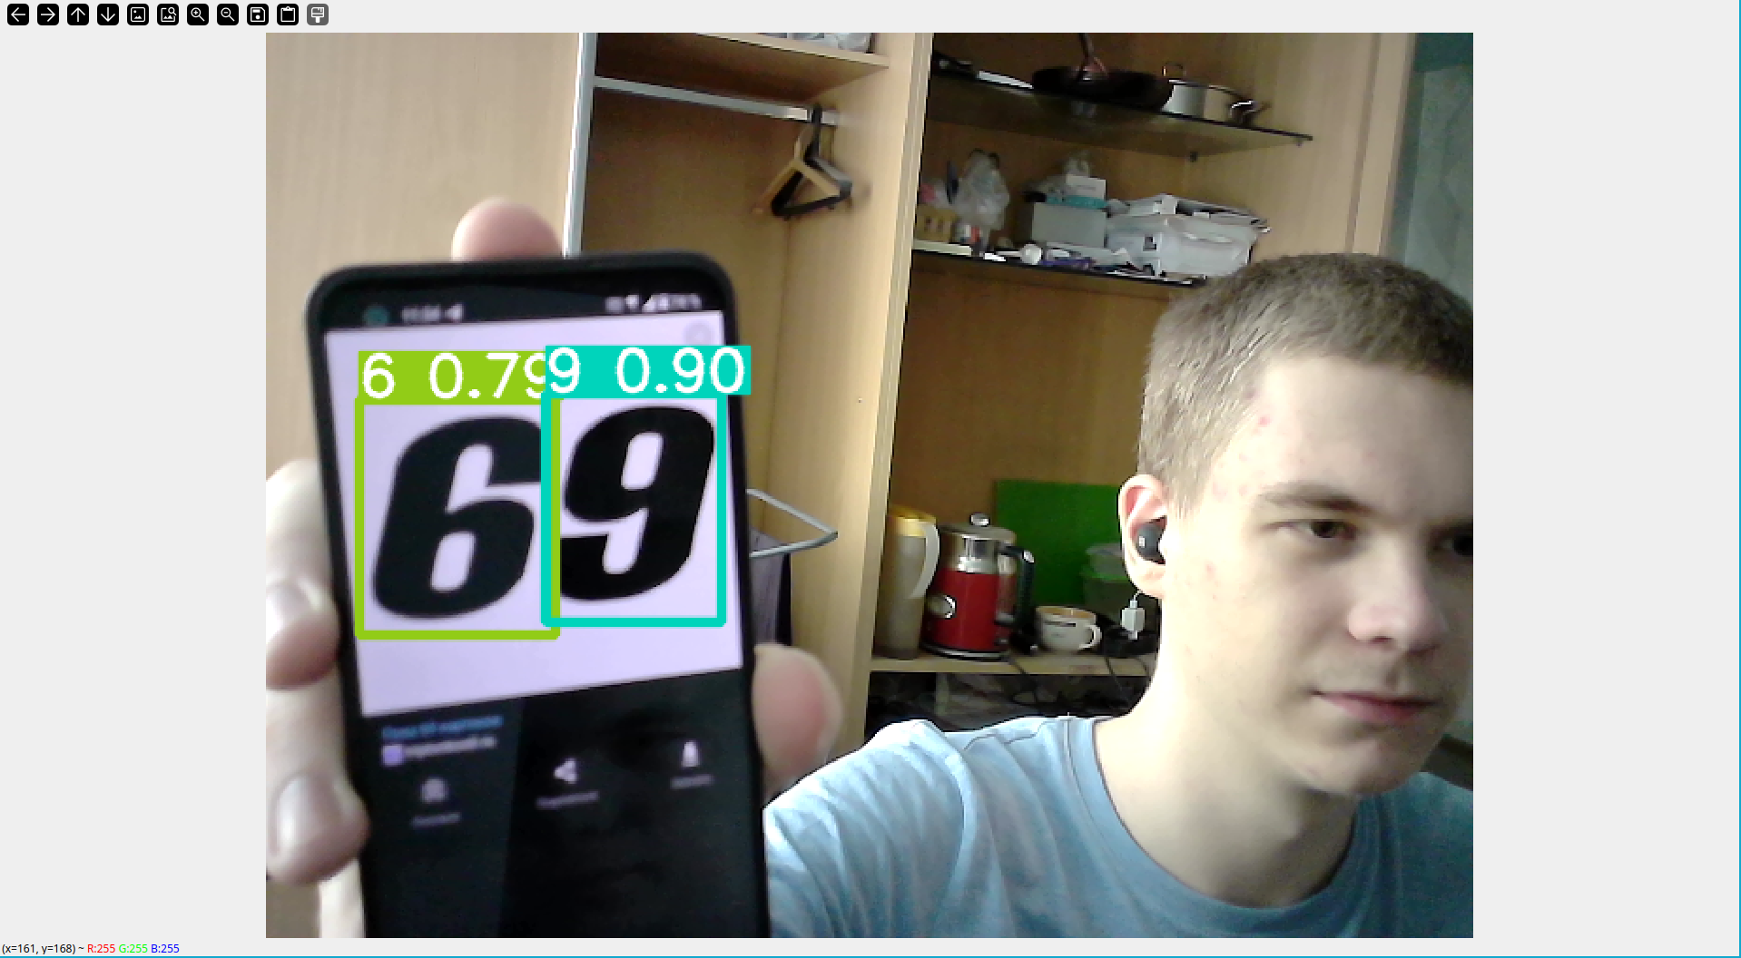
Рисунок 7 – Пример распознавания
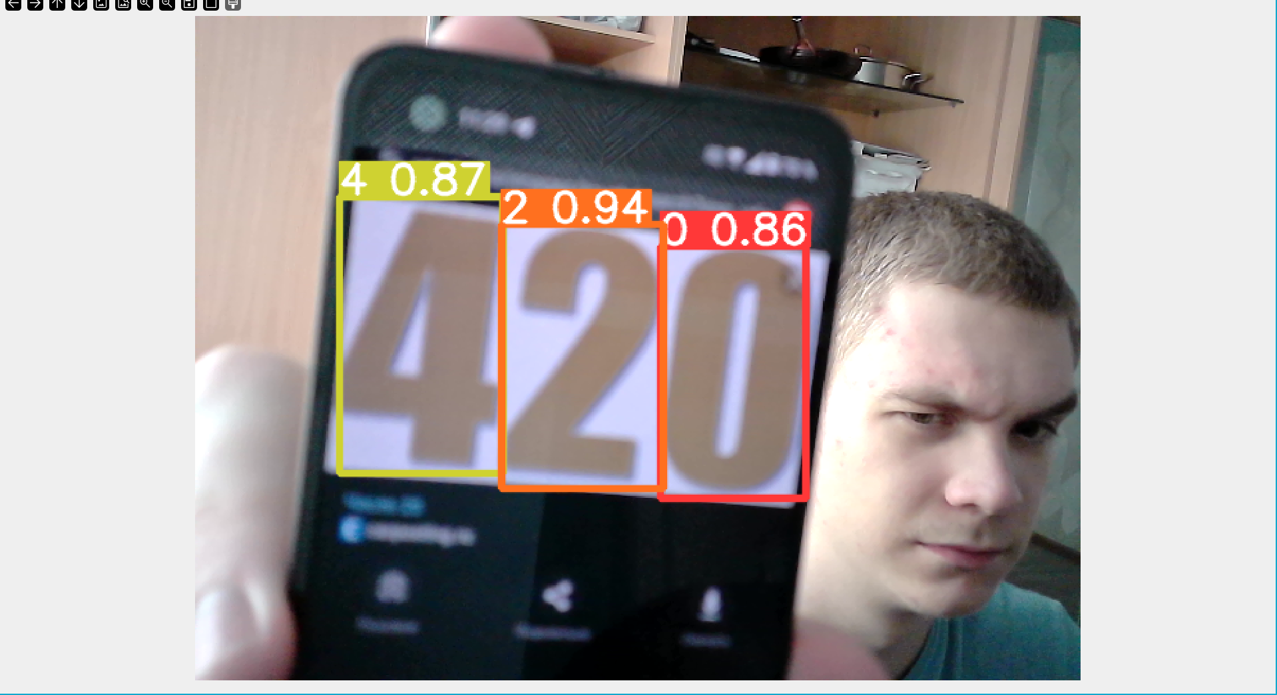
Рисунок 8 – Пример распознавания

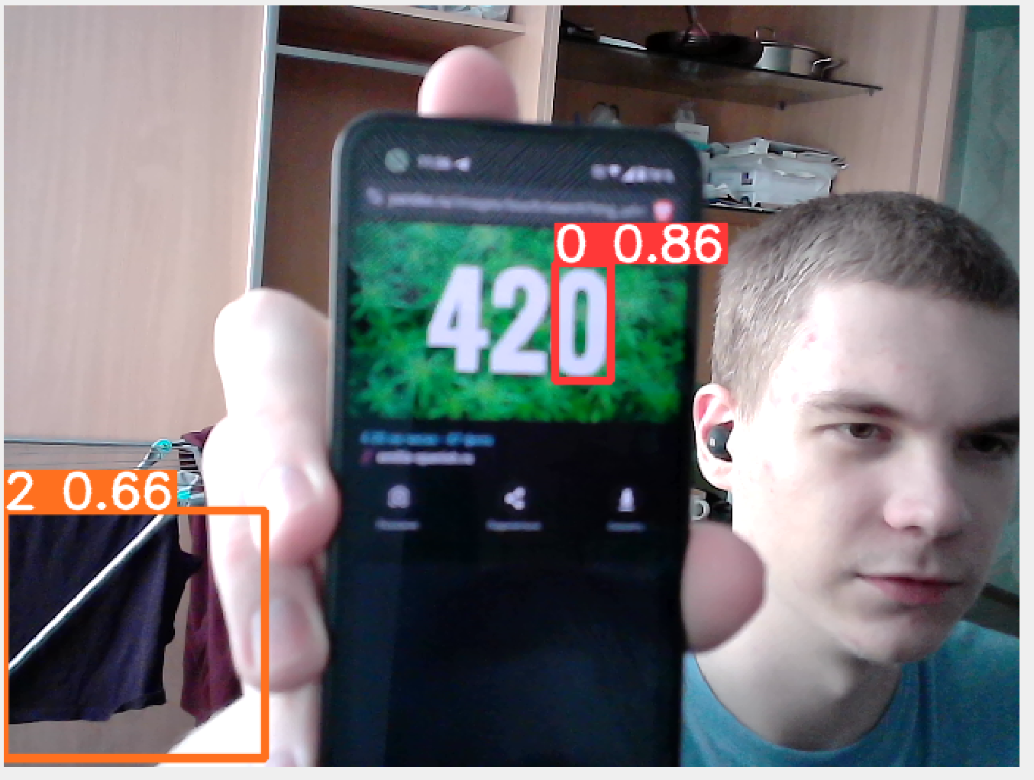

Рисунок 9 – Пример ложного распознавания
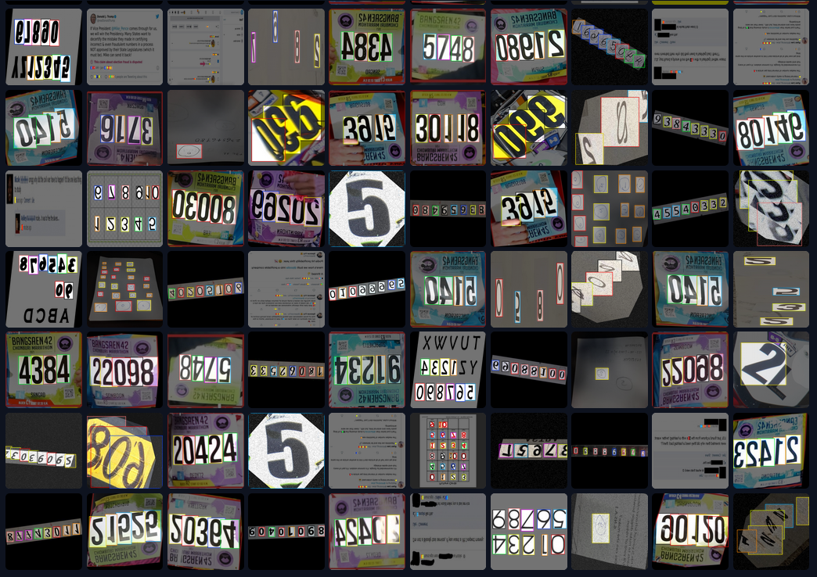
Рисунок 10 – Датасет цифр

Ссылки

Датасет цифр : https://universe.roboflow.com/ai20192205/number-detect-jeogq/dataset/3/images

Модель YOLOv5 : https://github.com/ultralytics/yolov5.git

Вывод

В ходе лабораторной работы:
- Получена основа построения и функционирования систем распознавания
- Получены практические навыки работы с нейронной сетью YOLO
- Была реализована небольшая нейронная сеть для распознавания цифр

